ABIGAIL JIMÉNEZ ROJAS

|  |  |  |  |  |  |
| --- | --- | --- | --- | --- | --- |
| **Nombre de la práctica** | **Ataque DDOS** | | | **No.** | **2** |
| **Asignatura:** | **Ciberseguridad** | **Carrera:** | Ingeniería en Sistemas Computacionales | **Duración de la práctica (Hrs)** | **2hrs** |

1. **Lugar de realización de la práctica (Laboratorio, taller, aula u otro):**

En casa

1. **MATERIAL EMPLEADO:**

Computadora

1. **Desarrollo de la práctica:**

1.- Vamos a comenzar ejecutando el programa

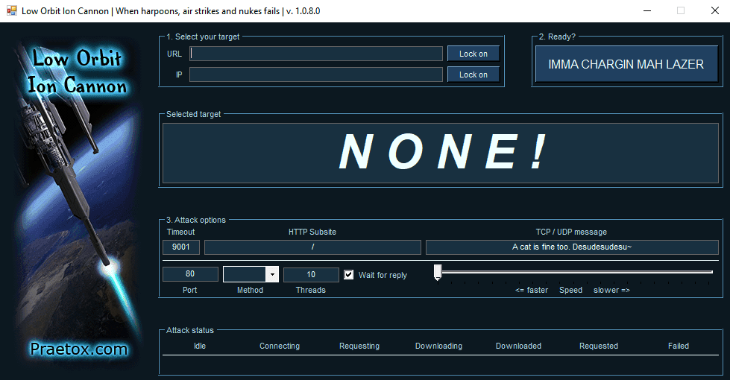

2.- Si queremos que sea de una página se hará lo siguiente, vamos a seleccionar “HTTP”

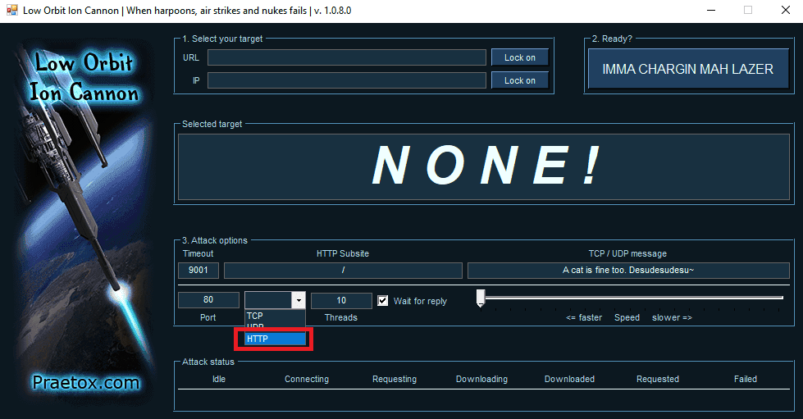

3.- Se muestra la pagina de la cual vamos a obtener la url

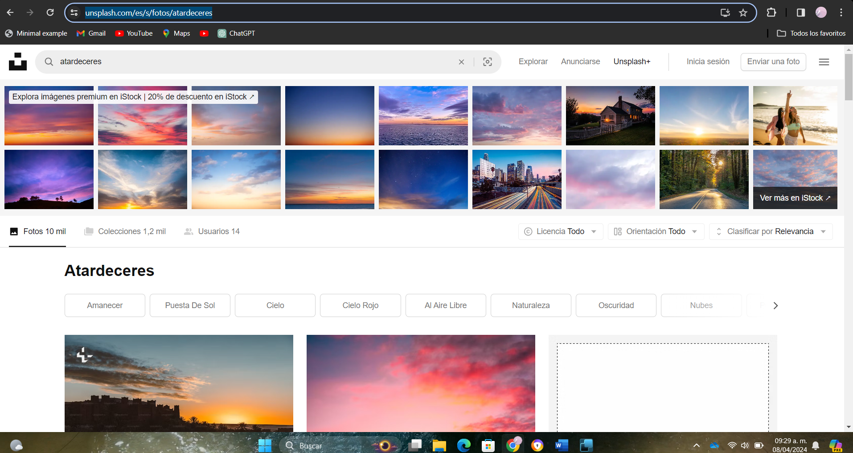

4.- En la URL vamos a colocar la url de la página que vamos atacar por así decirlo y después clic en “Lock on”, de forma inmediata nos brindará la dirección ip

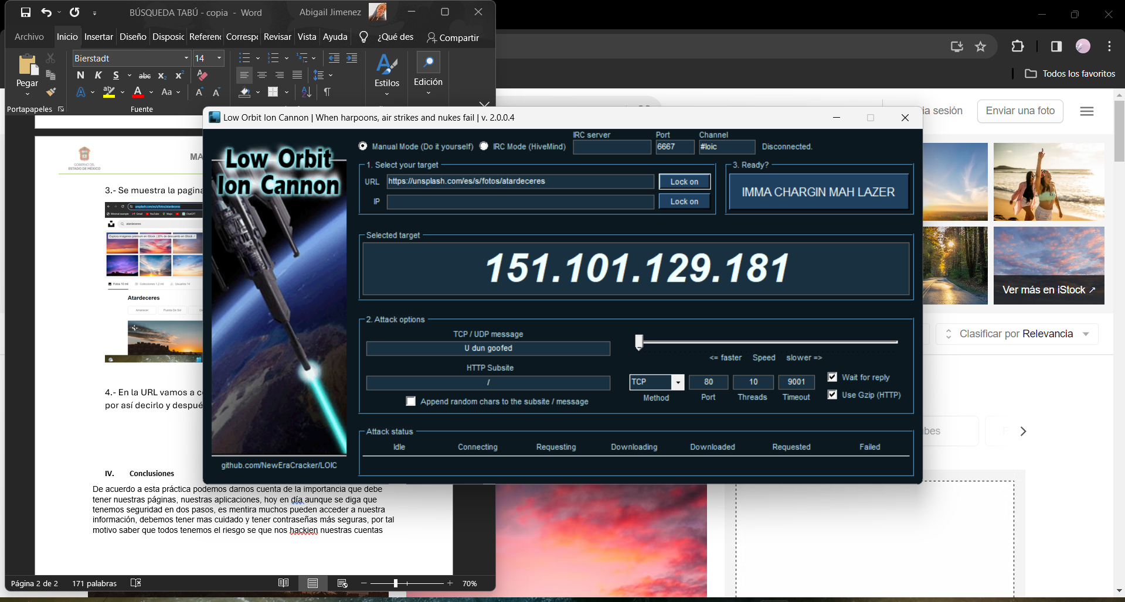

5.- Para empezar el ataque, clicaremos en IMMA CHARGIN MAH LAZER, en la parte inferior podremos observar como es que se empieza a ejecutar

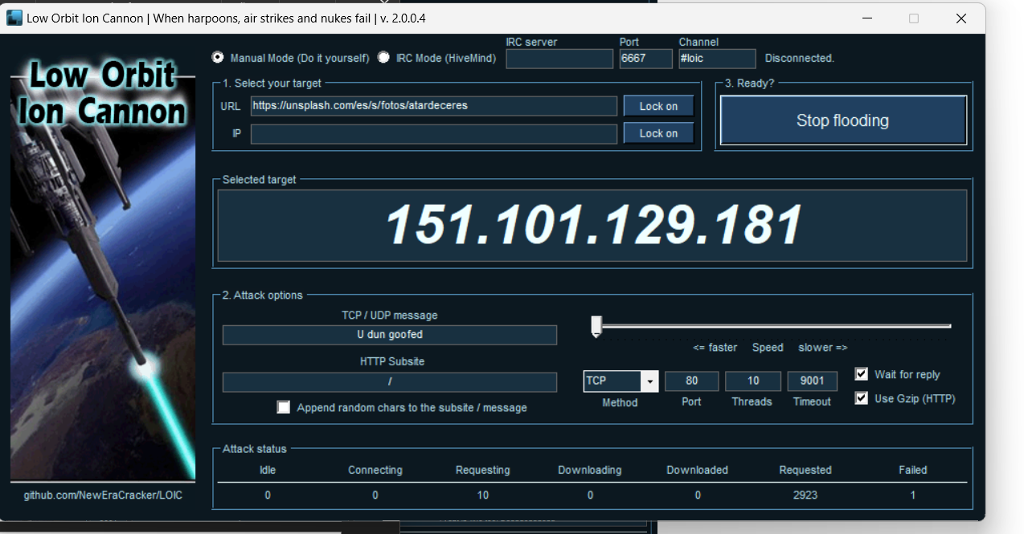

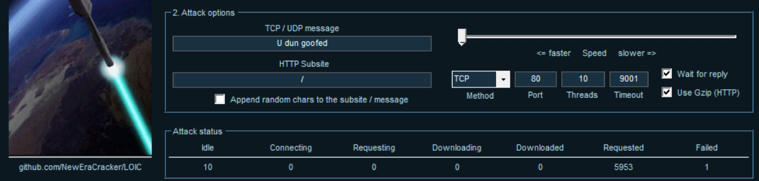

Ahí nos aparece la respuesta al estar atacando la página web.

1. **Conclusiones**

De acuerdo a esta práctica podemos darnos cuenta de la importancia que debe tener nuestras páginas, nuestras aplicaciones, hoy en día aunque se diga que tenemos seguridad en dos pasos, es mentira muchos pueden acceder a nuestra información, debemos tener mas cuidado y tener contraseñas más seguras, por tal motivo saber que todos tenemos el riesgo se que nos hackeen nuestras cuentas